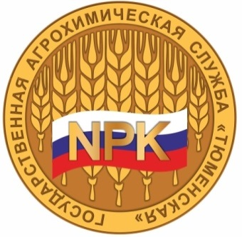
ФЕДЕРАЛЬНОЕ ГОСУДАРСТВЕННОЕ БЮДЖЕТНОЕ УЧРЕЖДЕНИЕ
ГОСУДАРСТВЕННЫЙ ЦЕНТР
АГРОХИМИЧЕСКОЙ СЛУЖБЫ
«ТЮМЕНСКИЙ»
Юридический адрес: 625041, ул. Рощинское шоссе, д. 2, корп. 10, г. Тюмень,

тел/факс: (3452) 25-85-76, 25-85-72 код по ОКОНХ-22300, код по ОКПО-00508307

ИНН 7204004221, КПП 720301001, ОГРН 1027200875327 р/счет 03214643000000016700 в ОТДЕЛЕНИЕ ТЮМЕНЬ // УФК по Тюменской области, город Тюмень БИК 017102101 к/счёт 40102810945370000060 E-mail: agrohim_72_1@mail.ru

П Р И К А З

20 сентября 2022 г. г. Тюмень № 231-к

О противокоррупционных нормативных документах
В соответствии со статьей 13³ Федерального закона от 25 декабря 2008 г. № 273-ФЗ
«О противодействии коррупции»
ПРИКАЗЫВАЮ:

- Учредить комиссию по антикоррупционным мероприятиям в составе:
Председатель комиссии – директор Котченко С.Г.,
Секретарь комиссии – главный бухгалтер Григорьев Е.Н.
Член комиссии Заваруев А.А.
- Утвердить антикоррупционную политику ФГБУ ГЦАС «Тюменский» (Приложение 1).
- Утвердить Порядок сотрудничества ФГБУ ГЦАС «Тюменский» с правоохранительными органами (Приложение 2).
- Утвердить Порядок недопущения составления неофициальной отчётности и использования поддельных документов в ФГБУ ГЦАС «Тюменский» (Приложение 3).
- Утвердить Стандарты и процедуры, направленные на обеспечение добросовестной работы ФГБУ ГЦАС «Тюменский» (Приложение 4).
- Контроль за исполнением приказа оставляю за собой.

Директор С.Г. Котченко

С приказом ознакомлены:

